# 项目性能测试报告

## 01-测试目的

测试移动终端关键接口之获取配置参数接口性能，以期发现性能瓶颈，提高系统应对高并发能力。

## 02-项目压测架构

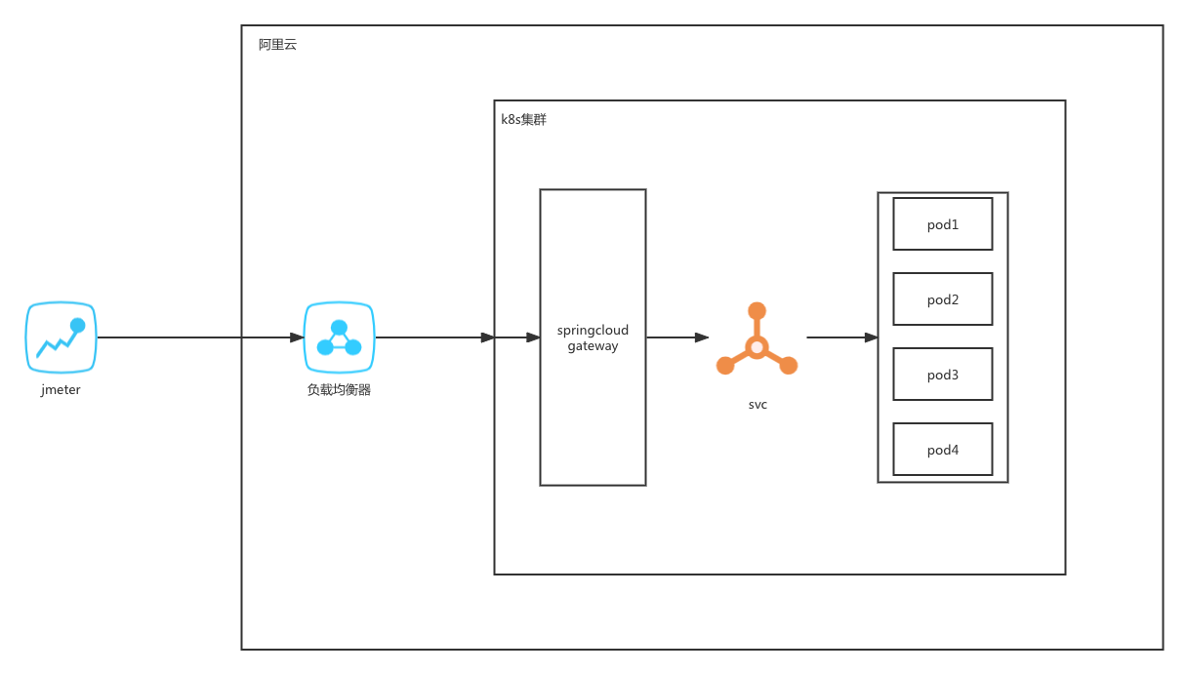

## 03-环境说明

### 3.1 机器配置

压测机器 8c/16g

被压服务pod limit 4c/8g*4

### 3.1 启动参数

应用启动堆内存设置 Xms1024m Xmx6144m

## 04-测试场景

### 4.1 基准测试

**目的**：获取原始接口基准情况，后续调优以此为参考

**接口原始响应信息说明：**

原始接口响应数据包大小83.3kb

原始接口响应时间120ms

**基准测试场景描述：**

测试梯度：60、80、100、120、140、160、180、200，500次

Ramp-up period(inseconds)的值设为1

测试预期总时长：120ms * 500 * 8 = 8分钟

**基准压测结果信息：**

jmeter:

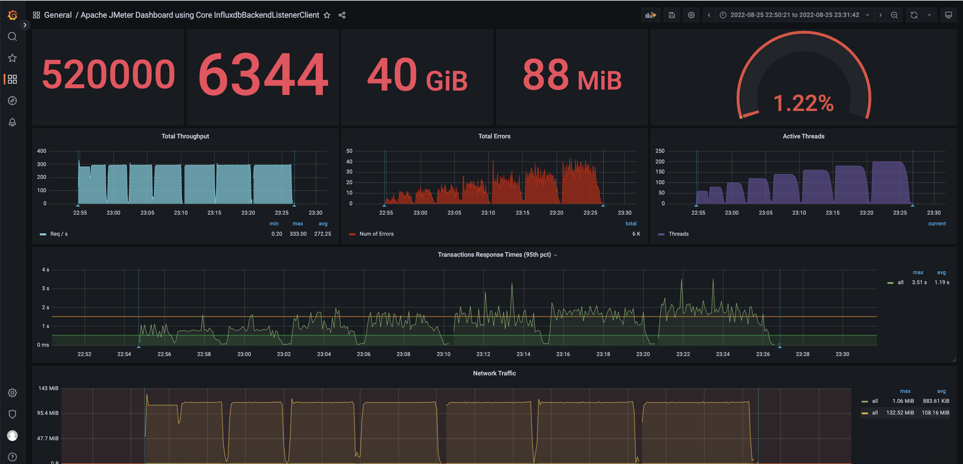

容器资源：

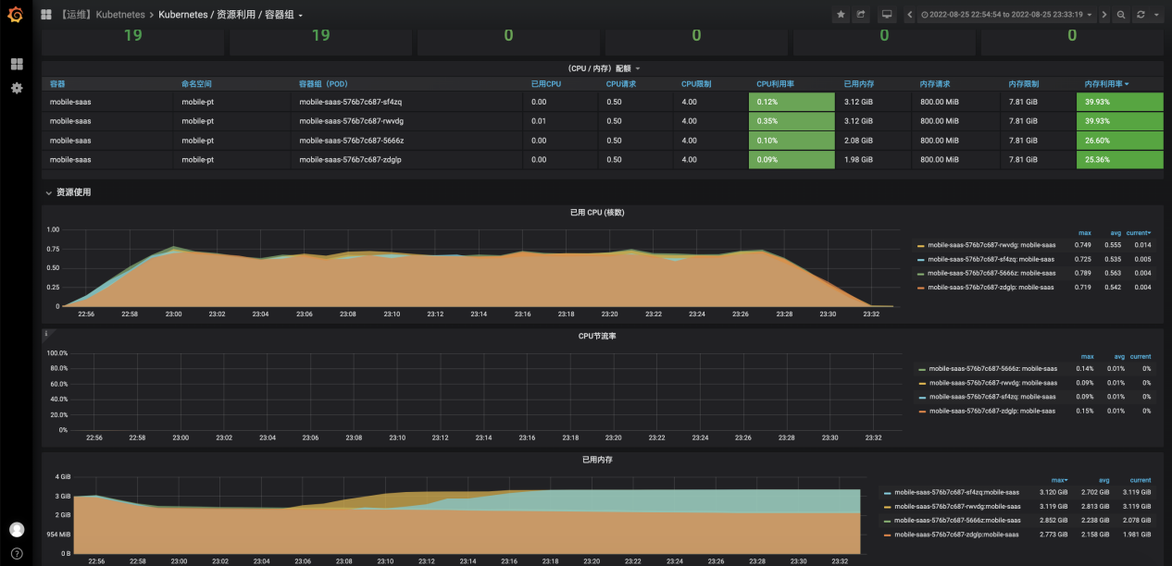

容器火焰图采集：

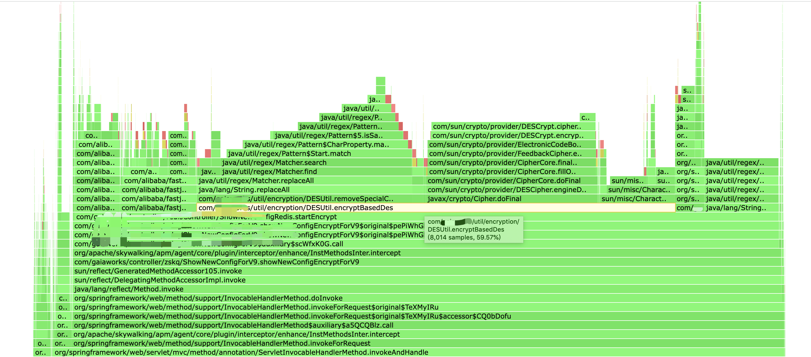

**基准测试结果说明：**

随着梯度压力上升TPS未有明显变化，维持在300左右；错误率高达到1.22%，并且随着压力上升错误数也在不断上升；RT平均为1.19s；各梯度下网络流量均保持在100M左右；

服务器资源上4个pod 内存和cpu压力不高

**问题点分析：**

1. 从jmeter采集信息分析发现很有可能由于被测试接口响应数据量较大，导致某个节点带宽被占满，导致TPS无法继续提升
2. 从火焰图上看有一个Des加密操作占用大量cpu时间

### 4.2 第一次优化

**优化点说明：**

1. 开启Gzip压缩
2. 移除加密操作

**基准测试场景描述：**

测试梯度：60、80、100、120、140、160、180、200，500次

Ramp-up period(inseconds)的值设为1

**压测结果信息：**

Jmeter:

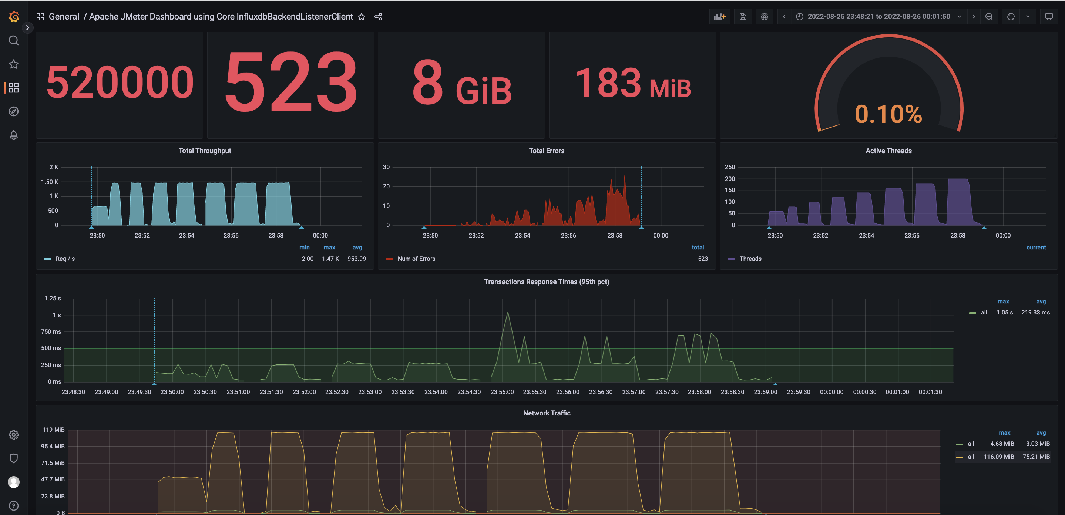

容器资源：

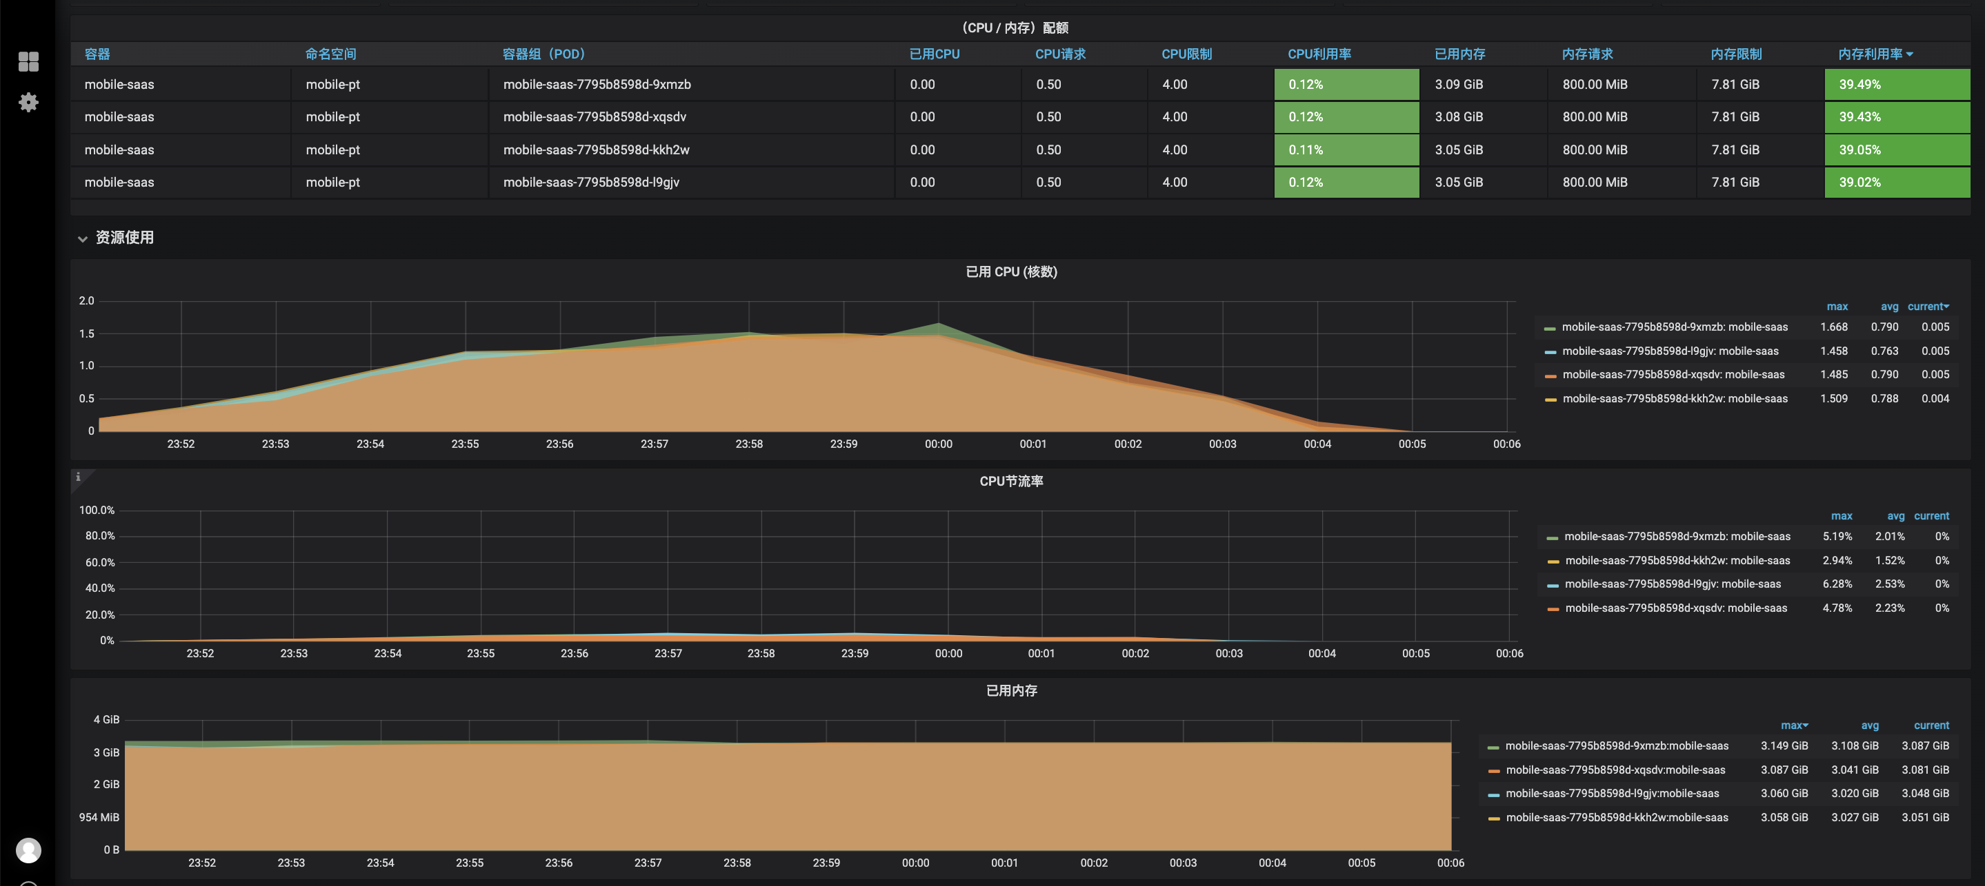

压测结果分析：

TPS上升至1500左右，错误率和响应时间明显降低。但网络流量依然保持高位，开启GZIP后响应数据量降低为18kb，仍然较高，怀疑还是有节点带宽被占满。

### 4.2 第二次优化

**优化点说明：**

1. 减少接口返回的数据量（由于未找到带宽被占满的节点，该优化属于尝试性验证，返回信息只返回”success”）

**基准测试场景描述：**

测试梯度：60、80、100、120、140、160、180、200，500次

Ramp-up period(inseconds)的值设为1

**压测结果信息：**

Jmeter:

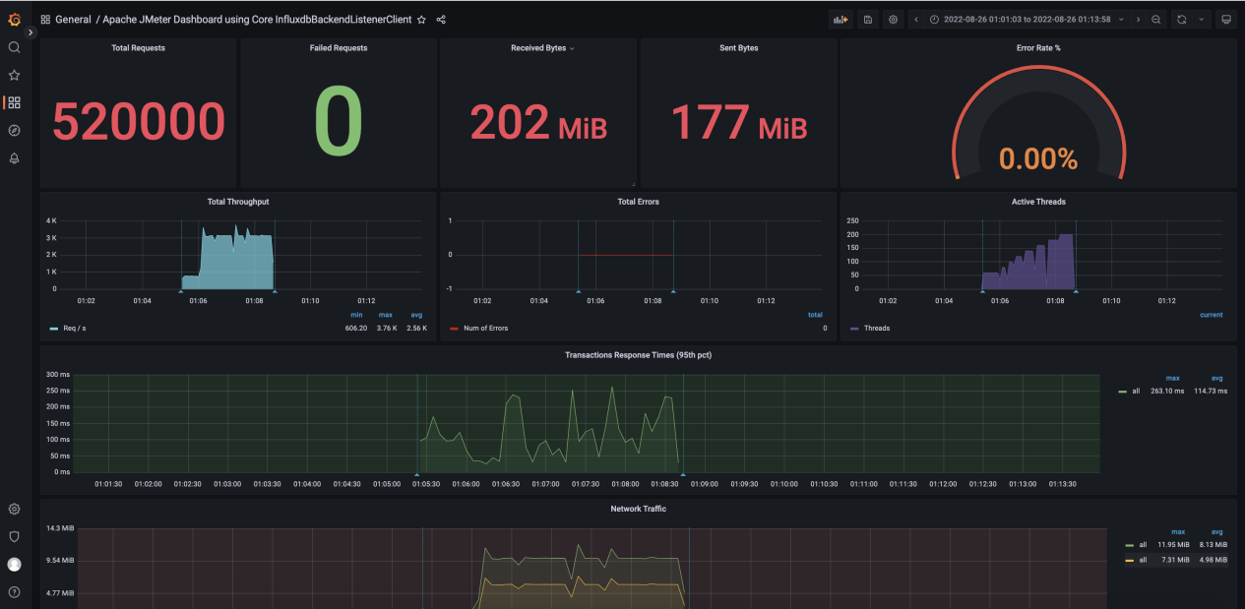

容器资源：

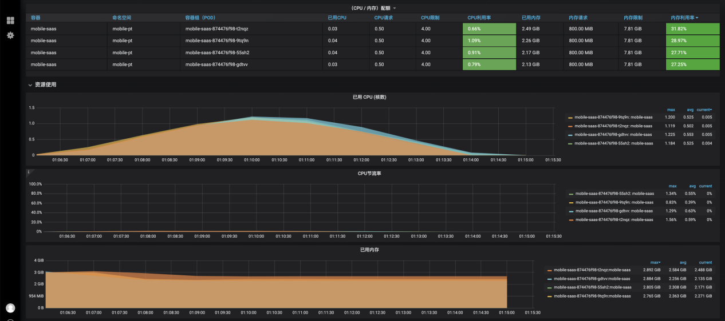

压测结果分析：

TPS提升至3000左右，RT平均降低未112ms，无错误发生。

基于此结果后续可优化方向为：

1. 采用更高效压缩算法，进一步降低影响数据量
2. 提升带宽